南开大学 高级语言程序设计大作业实验报告
姓名：郑贺文
学号：2511170
班级：计算机伯苓班
日期：2026年4月

一、作业题目
植物大战僵尸：肉鸽幸存者（Qt图形化小游戏）
基于C++ Qt实现的2D肉鸽幸存者玩法小游戏，玩家操控植物自动射击、躲避僵尸、升级技能、挑战BOSS。

二、开发软件
- 编程语言：C++
- 图形框架：Qt 5/Qt 6
- 开发工具：Qt Creator
- 版本管理：GitHub

三、课题要求
- 使用C++完成图形化界面程序
- 采用面向对象设计，类结构清晰
- 实现游戏主循环、渲染、交互、逻辑闭环
- 包含动态难度、技能系统、碰撞检测等核心机制
- 代码可运行、无内存泄漏、鲁棒性良好
- 提交项目源码、实验报告、B站讲解视频

四、主要流程

1. 整体流程

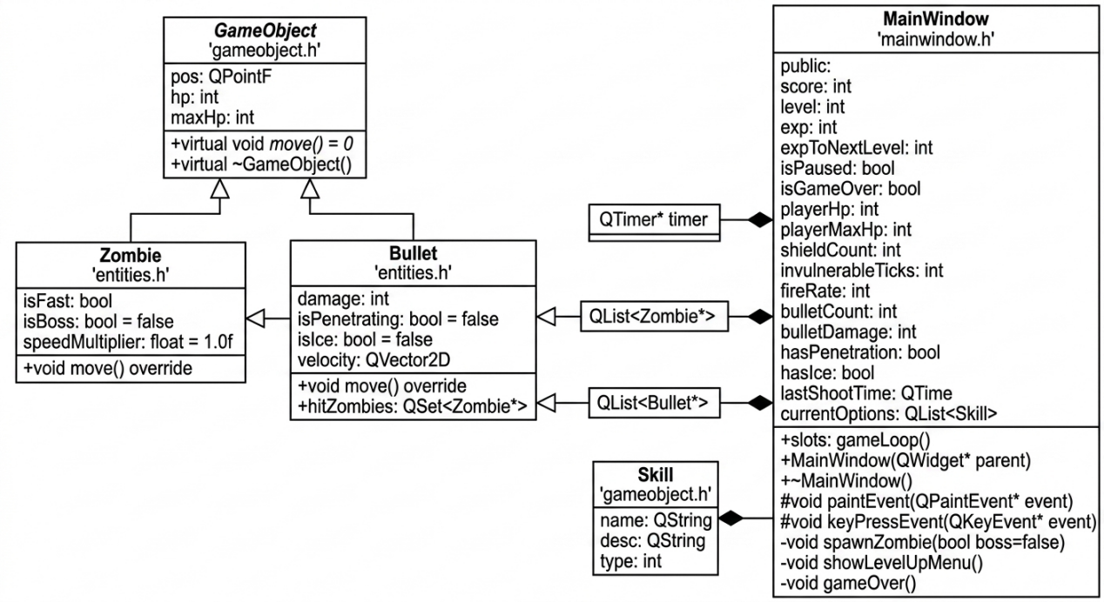2. 核心算法与公式

（1）僵尸移动算法
根据类型设置基础速度，向左持续移动：
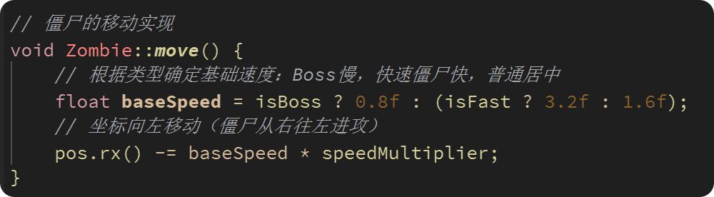

（2）子弹扇形散射算法
按子弹序号计算角度偏移，形成扇形扩散：
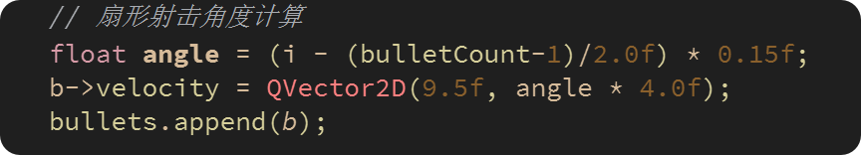

（3）碰撞检测算法
使用两点间距离判断是否击中：
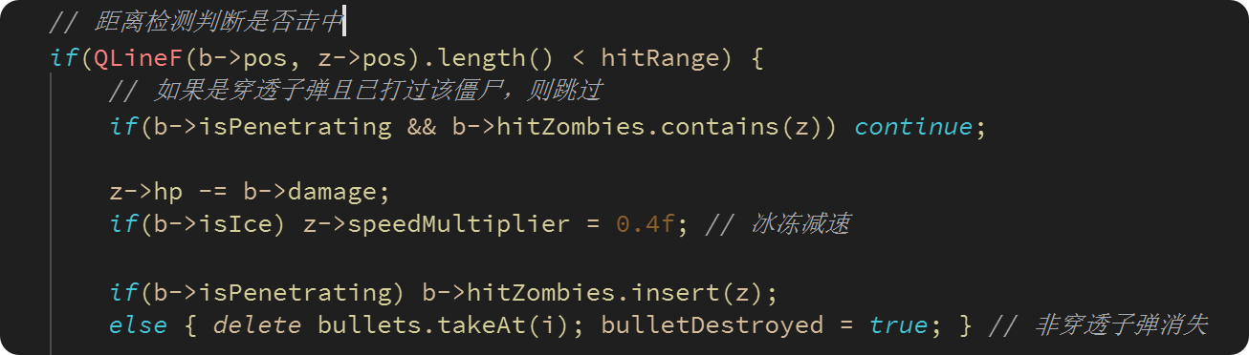

（4）穿透去重算法
使用QSet<Zombie*>记录已击中目标，避免重复伤害。

（5）动态难度算法
- 僵尸数量上限：$5+level×2$
- 普通僵尸血量：$2+level/2$
- Boss血量：$30+level×5$
- 每5级强制生成一只Boss

3. 模块功能说明
- 游戏初始化：窗口大小、定时器、玩家属性、初始数值
- 键盘控制：W/S移动、1/2/3选技能、空格退出
- 僵尸生成：随机位置、随机快速僵尸、数量限制、等级成长
- 自动射击：冷却控制、子弹数量、扇形扩散、屏幕上限
- 物体移动：统一调用子类move()
- 碰撞系统：子弹-僵尸、僵尸-玩家两套判定
- 技能系统：随机抽取、唯一技能限制、实时生效
- 渲染系统：角色、血条、护盾、UI、暂停/结束界面
- 内存管理：及时delete、析构批量清理

五、开发难点与解决方法

1. 平衡性问题（核心难点）
- 问题：最初设计为僵尸走到屏幕左侧即扣除玩家血量，但后期僵尸数量多、速度快，极易直接失败，体验极差。
- 解决：删除该机制，改为僵尸接触玩家才造成伤害，并增加护盾、无敌帧、受伤闪烁，使难度曲线更平滑。

2. 穿透子弹重复击中
- 问题：穿透子弹会对同一僵尸多次造成伤害，数值失衡。
- 解决：给Bullet增加QSet记录已击中僵尸，击中后先判断是否存在，再决定是否扣血。

3. 迭代器失效与崩溃
- 问题：循环中删除容器元素导致崩溃。
- 解决：采用倒序遍历删除，保证索引安全。

4. 内存泄漏
- 问题：僵尸、子弹频繁创建销毁，易产生泄漏。
- 解决：析构函数使用qDeleteAll，对象越界/死亡立即delete。

六、单元测试
测试输入 (操作/触发条件) | 预期输出 (系统响应) | 测试目的
按下 W / S 键 | 玩家坐标 playerPos 在 [50, 550] 范围内平滑改变，不越界 | 验证玩家限定范围内移动逻辑
自动射击计时器触发 | 屏幕生成 bulletCount 数量的子弹，呈扇形角度飞行，射击间隔为 fireRate | 验证武器系统与多重射击算法
子弹坐标与僵尸坐标重叠 | 僵尸 hp 减去 bulletDamage；若体力值为0则僵尸销毁，玩家 exp 增加 | 验证基础碰撞检测与生命值计算
获得“冰冻气息”技能后射击 | 被击中的僵尸 speedMultiplier 设为 0.4f，移动速度明显变慢 | 验证状态修改器与减速机制
获得“穿透箭”技能后射击 | 子弹穿过首个僵尸后不销毁，且 hitZombies 集合防止对同目标产生重复伤害 | 验证高级碰撞判定与穿透算法
僵尸坐标与玩家坐标重叠 | 优先消耗 shieldCount；无盾时 playerHp - 20，并触发 45 帧无敌闪烁 | 验证玩家受击判定与防御逻辑
经验值 | 游戏 isPaused 设为真，弹出随机 3 项不重复的技能供玩家选择 | 验证肉鸽升级系统与随机池逻辑
游戏等级 | 系统调用 spawnZombie(true) 生成血量和体积大幅提升的 Boss 僵尸 | 验证动态难度调整与特殊实体生成
玩家生命值 | 调用 gameOver()，停止 timer 循环，屏幕中心显示最终分数 | 验证游戏结束状态切换与结算逻辑
点击关闭窗口 / 退出程序 | 调用 qDeleteAll 依次释放 zombies 和 bullets 列表中的堆内存 | 验证内存管理机制，防止内存泄漏

七、开发收获
- 面向对象深入理解
掌握虚函数、纯虚基类、继承、多态在实际项目中的使用，理解virtual析构函数对内存安全的重要性。
- 游戏核心架构实现
手写实现游戏主循环、渲染、碰撞检测、事件响应标准流程，理解2D游戏运行本质。
- Qt图形编程能力
熟练使用QPainter、QTimer、QList、QSet、键盘事件等模块，能独立开发图形小程序。
- 程序调试与优化
学会定位崩溃、内存泄漏、逻辑Bug，掌握倒序遍历、对象池思想、距离判定等实用技巧。
- 游戏设计与平衡意识
理解机制设计对体验的影响，学会通过调整规则优化平衡性，提升项目完整度。
- 工程化规范
完成代码托管、版本迭代、实验报告、演示视频全流程。

